

HERRAMIENTAS DE ETL EN ENTORNOS BIG DATA APLICADAS AL PROYECTO 2B

BIG DATA APLICADA

Elaborado por:
CARDENAS ACARO, CLAUDIA MILAGROS
DAMIANI KAEMENA, STEPHANI

Solicitado por:
SERGIO ORIZANO SALVADOR

Link GitHub:
https://github.com/steph-d989/PP2B_SATDPO.git

Perú, 2026

INTRODUCCIÓN

El presente proyecto desarrolla la implemetnacion de un sistema básico de big data orientado al almacenamiento, organización y procesamientode los datos utilizando técnicas actuales de desarrollo.

Durante el desarrollo de este proyecto se entregan practicas fundamentales dentro del manejo de los datos como el manejo de versiones en GitHub, configuración de entirnos virtuales de desarrollo para el trabajo con Python, protección de credenciales, y la ocnexion a una base de datos en la nube a través de Supabase.

Para la organización de los datos se utilizó una arquitectura basada en el modelo medallion, la cual se divide en tres niveles: Bronze, Silver y Gold. De esta manera podremos gestionar los datos desde su estado base hasta una forma optimizada para el análisis.

Dentro de esta estructura se un modelo que incluye tanto tablas dimensiones como tablas fact, lo que permite almacenar información sobre asesores y su depempeño. En el esquema Bronze almacenamos los datos en bruto los cuales provienen directamente de la fuente, en el esquema Silver realizamos el proceso de limpieza y transformación de los mismos, mientras que en el sistema Gold, se consolidan las tablas finales del modelo analítico, lo cual nos permite analizar métricas relacionadas con ventas, atención al cliente y satisfacción del servicio.

El dearrollo de este proyecto nos permite entender el flujo completo de los datos en entornos reales de big data, desde la estraccion de las fuentes y su almacenamiento inicial, hasta su posterior transformación y preparación para el análisis. De igual manera, se ve la importancia de utilizar las arquitecturas de datos estructuradas y las herramientas adecuadas para una gestión eficiente y escalada.

OBJETIVO GENERAL

Se implementará un sistema de almacenamiento y procesamiento de datos, utilizando herramientas de desarrollo, control de versiones y almacenamiento en la nube, con el fin de organizar y gestionar la información mediante una arquitectura de datos estructurada.

OBJETIVOS ESPECIFICOS

- Crear y configurar un repositorio de GitHub.
- Preparar un entorno virtual para el trabajo con Python.
- Implementar buenas practicas para el control de versiones.
- Configurar la base de datos en supabase.
- Deisñar una arquitectura de datos basada en Bronze, Silver y Gold.
- Establecer una conexión entre el entorno de desarrollo y la base de datos.
- Verificar el acceso y funcionamiento del flujo de datos.

DESARROLLO DEL PROYECTO

Creación del repositorio

En la primera etapa del proyecto se realizó la creación de un repositorio en GitHub, esto para almacenar y gestionar el código.

El repoitorio nos permite mantener un registro de los cambios realizados en el proyecto por las diferentes personas implicadas, y facilirta el control de las versiones y el trabajo colaborativo.

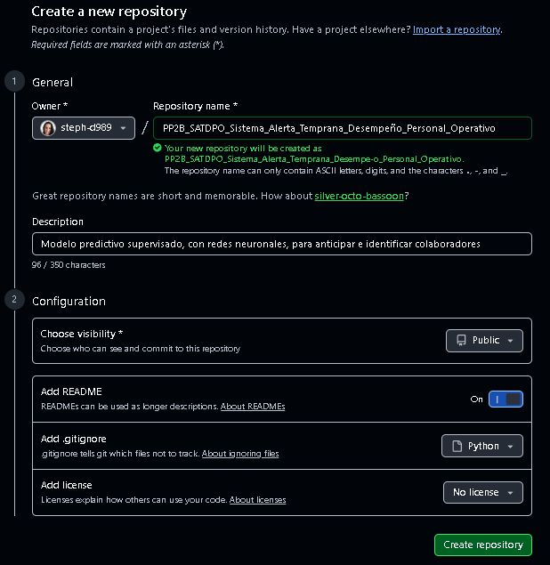

El repositorio fue clonado al equipo local con el comando siguiente:
git clone https://github.com/steph-d989/PP2B_SATDPO.git

Creación del entorno virtual

Para evitar conflictos entre librerías de los diferentes proyectos, se creó un entorno vitual en Python.

Se ingreso a la carpeta del proyecto, y se creó el entorno virtual llamado venv_dba_idl2, y procedemos a activarlo.
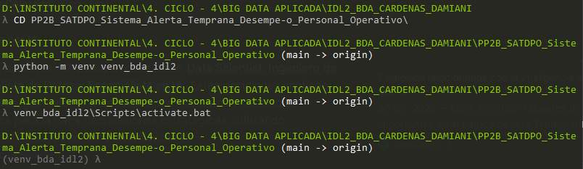

El uso de un etorno virtual permite instalar dependencias necesarias para el desarrollo del proyecto, y no afectar a las demás configuraciones del sistema.

Preparación del entorno de trabajo

Se configuró el archivo .gitignore, para poder excluir del control de versiones los archivos que no deben ser compartidos en el repositorio por ejemplo, las claves de acceso, el venv, entre otros.

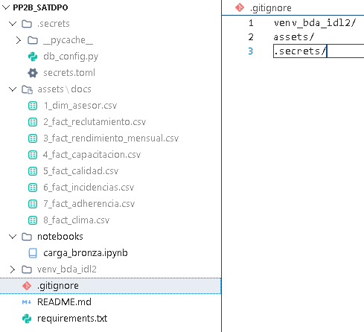

Una vez realizada la estructura inicial del proyecto lo que hacemos es reañizar nuestro primer commit para registrar nuestros avances.
git status
git add .
git commit -m "estructura inicial del proyecto"
git push origin main

Creacion de proyecto en SupaBase

En la siguiente etapa, se creó un proyecto de SupaBase, en el cual colocaremos la base de datos enb la nube, esta base de datos esta basada en PostgresSQL.

Dentro del panel de SupaBase, pudimos acceder a datos como:

- Host
- Puerto
- Usuario
- Contraseña
- Nombre de la base de datos

Estos parámetros son los que nos permitirán conectarnos con la base de datos desde nuestro entorno de desarrollo.

Diseño de la arquitectura de datos

Para la orgamnizacion de los datos se trabajo con un esquema Medallion, el cual divide el almacenamiento de la data en tres niveles:

- Bronze: Almacena los datos en bruto, tal cual fueron obtenidos desde la fuente.
- Silver: Contiene los datosya depurados y transformados, eliminando los errores y las inconsistencias.
- Gold: Contiene los datos ya optimizados para el análisis, y las consultas analíticas.
CREATE SCHEMA bronze;
CREATE SCHEMA silver;
CREATE SCHEMA gold;

Creacion de las tablas en la arquitectura bronze

Procedemos a crear las tabla dentro del esquema Bronze.

CREATE TABLE bronze.dim_asesor (
id_asesor VARCHAR(20) PRIMARY KEY,
nombre_completo VARCHAR(150),
modalidad_trabajo VARCHAR(50),
edad INT,
estado_civil VARCHAR(50),
carga_familiar_hijos INT,
distancia_oficina_km DECIMAL(5,2),
experiencia_previa_meses INT,
nivel_educativo VARCHAR(100),
estado_actual VARCHAR(50)
);

CREATE TABLE bronze.fact_reclutamiento (
id_asesor VARCHAR(20) REFERENCES bronze.dim_asesor(id_asesor),
puntaje_cv DECIMAL(5,2),
score_entrevista DECIMAL(5,2),
test_estres DECIMAL(5,2),
test_empatia DECIMAL(5,2),
perfil_riesgo_ingreso VARCHAR(50)
);

CREATE TABLE bronze.fact_rendimiento_mensual (
id_asesor VARCHAR(20) REFERENCES bronze.dim_asesor(id_asesor),
mes_gestion INT,
tmo_promedio_min DECIMAL(5,2),
fcr_porcentaje DECIMAL(5,2),
nps_mensual DECIMAL(5,2),
micro_ausentismos INT,
horas_no_listo DECIMAL(5,2)
);

CREATE TABLE bronze.fact_capacitacion (
id_asesor VARCHAR(20) REFERENCES bronze.dim_asesor(id_asesor),
mes_gestion INT,
tipo_intervencion VARCHAR(100),
horas_invertidas INT,
impacto_post VARCHAR(50)
);

CREATE TABLE bronze.fact_calidad (
id_asesor VARCHAR(20) REFERENCES bronze.dim_asesor(id_asesor),
mes_gestion INT,
nota_auditoria DECIMAL(5,2),
errores_criticos INT,
respuesta_asesor VARCHAR(100)
);

CREATE TABLE bronze.fact_incidencias (
id_asesor VARCHAR(20) REFERENCES bronze.dim_asesor(id_asesor),
mes_gestion INT,
tipo_incidencia VARCHAR(150),
gravedad INT,
reclamo_formal VARCHAR(10)
);

CREATE TABLE bronze.fact_adherencia (
id_asesor VARCHAR(20) REFERENCES bronze.dim_asesor(id_asesor),
mes_gestion INT,
adherencia_pct DECIMAL(5,2),
tardanza_min_total INT,
exceso_pausas_min INT,
desconexiones_sistema INT
);

CREATE TABLE bronze.fact_clima (
id_asesor VARCHAR(20) REFERENCES bronze.dim_asesor(id_asesor),
mes_gestion INT,
motivacion_1_10 INT,
satisfaccion_jefe INT,
comentario_clima TEXT
);

Conexión entre entorno con base de datos con Python

Para realizarlos debimos instalar la librería psycopg2 y se realizo a travez del comando
pip install psycopg2

Y posterior a esto realizamos un script con los datos necesarios para la conexión.
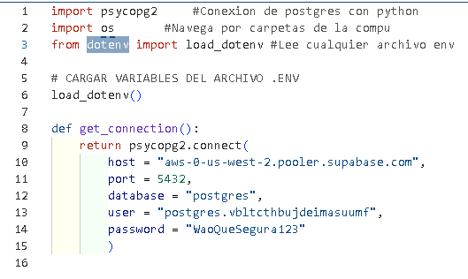
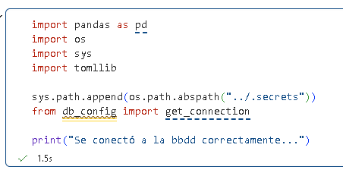

RESULTADOS OBTENIDOS

Como resultado del proyecto se logró implementar una estructura funcional para la gestión y procesamiento de datos dentro de una estructura de Big Data. Se logro establecer un flujo de organizado el cual incia en la creación del repositorio y el entorno de desarrollo, hasta la implamentacion de una base de datos econ SupaBase.

Durante el desarrollo se implemento una estructura a cual se basa en el modelo Medallion, lo que nos permitió el procesamiento en tres niveles: Bronze (Actual), Silver y Gold (Proximamente).

Siendo el nivel que implementamos el Bronze en el que se pusieron los datos en bruto, es decir tal cual nos llegan de las fuentes que nos permiten recopilarlas.

Proximamente implementaremos la capa Silver en la que se realizara la limpieza y transformación de los datos, para que finalmente podamos implementar la capa Gold, donde se consolidará la tabla final.

De igual manera se logró realizar la conexión entre el entorno de desarrollo con Python y la base de datos de SupaBase.

En conjunto esto evidencia la correcta integración de las herramientas de desarrollo, almacenamiento y procesamiento de datos, lo que permite construir una base solida en futuros procesos y automatización de ETL’s.

CONCLUSIONES

El desarrollo de este proyecto nos permitió aplicar de manera practica los conceptos, relacionados con la gestión de datos en un entorno de Big Data moderno y funcional.

Uno de los aspectos mas relevantes fue la arquitectura empleada en base al modelo Medallion, el cual nos permitió estructurar la información en base al nivel de procesamiento.

Este modelo nos ayuda a mejorar la calidad de los datos y facilita la transformación para obtener un análisis mas eficiente.

Finalmente, este proyecto nos demuestra la importancia de aplicar buenas practicas, como el uso de control de versiones, gestión de entornos virtuales y sobre todo la protección de credenciales. Estas practicas nos permiten construir entornos mas seguros, escalables y fáciles de mantener en el tiempo. Estop nos permite tener bases solidas para la umplementacion de futuros ptocesos de ETL.

